**2024-2025** **学年第一学期一年级英语第五单元校本练习**

一、知识积累

（一）单词：

bird 小鸟 puppy 小狗 fish 小鱼 chick 小鸡 kitten 小猫 animals 动物

want 想要 very 非常 nice 美好的 happy 快乐的 please 请

（二）句子：①I want a puppy. 我想要一只小狗。（puppy可换成其他动物）

②A very nice kitten.一只非常好的猫咪。

③Come here, please.请过来。

④A kitten and a puppy.一只小猫和一只小狗。

二、情景选择

1.你想要只小鸡，你这样对妈妈说: I want a chick,mum.

2.妈妈帮你选了一只，递给你说: Here you are.

3.你表示感谢说:Thank you.

4.你想让 Coco 过来，这样说: Come here,Coco.

5.在英语里我们把小狗崽称作： Puppy.

6.在英语里我们把小猫崽称作: Kitten.

7.在英语里我们把小鸡称作： Chick

8.在英语里我们把小鱼称作： Fish

9.在英语里我们把小鸟称作： Bird

10.在英语里我们把大狗称作： Dog

11.在英语里我们把大猫称作： Cat

12.我喜欢动物这样表达： I like animals.

13.一只非常漂亮的小狗，这样表达: A very nice puppy.

14.早上你遇到 Amy 老师,你这样向她问候: Good,morning!

15.放学了,你向同学告别说: Goodbye!

三、知识闯关（认读部分）

（一）、圈出每组中不同类的单词

**dad chick mum grandma**

**pink yellow green fish**

**apple orange puppy pear**

**marker bird pen bag**

（二）根据所给的句子提示圈出正确图片。

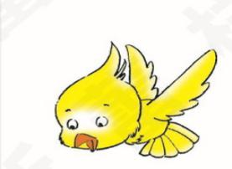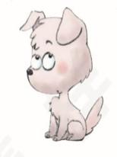

**1. I want a puppy.**

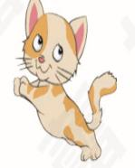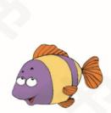

**2. A very nice kitten.**

（三）将单词和代表它意义的图用线连接。



**a kitten**

**a bird**

**a fish**

**a puppy**

**a chick**

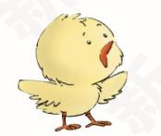





1. **知识闯关（听力部分）**

（一）看图，听录音，用数字标出读的顺序。



orang green

( ) ( ) ( ) ( ) ( )

（二）听录音，根据所给情景选择最佳答案，在最佳答案括号内画√。

1.你想要只小鸡，你这样对妈妈说: A.( ) B.( )

2.妈妈帮你选了一只，递给你说: A.( ) B.( )

3.你表示感谢说: A.( ) B.( )

4.你想让 Coco 过来，这样说: A.( ) B.( )

5.在英语里我们把小狗崽称作: A.( ) B.( )

6.在英语里我们把小猫崽称作: A.( ) B.( )

7.在英语里我们把小鸡称作： A.( ) B.( )

8.在英语里我们把小鱼称作： A.( ) B.( )

9.在英语里我们把小鸟称作： A.( ) B.( )

10.在英语里我们把大狗称作： A.( ) B.( )

11.在英语里我们把大猫称作： A.( ) B.( )

12.我喜欢动物这样表达： A.( ) B.( )

13.一只非常漂亮的小狗，这样表达: A.( ) B.( )

14.早上你遇到 Amy 老师,你这样向她问候: A.( ) B.( )

15.放学了,你向同学告别说: A.( ) B.( )

**2024-2025学年第一学期一年级英语第五单元校本练习**

**听力部分录音材料**

1. 看图，听录音，用数字标出朗读的顺序。
2. fish 2. puppy 3.kitten 4. chick 5.bird

二、根据所给情景选择最佳答案，在最佳答案的括号内画勾

1.你想要只小鸡，你这样对妈妈说：

A. I want a chick, Mum. B. Here's a chick, Mum.

2.妈妈帮你选了一只，递给你说：

A. Here you are. B. A chick.

3.你表示感谢说：A. Good. B. Thank you.

4.你想让Coco过来，这样说：A. Come here, Coco. B. Give me a chick, please.

5.在英语里我们把小狗崽称作：A. Dog. B. Puppy.

6.在英语里我们把小猫崽称作：A. Cat. B. Kitten.

7.在英语里我们把小鸡称作：A. Chick. B. Puppy.

8. 在英语里我们把小鱼称作：A. Fish B. Bird.

9.在英语里我们把小鸟称作：A. Dog B. Bird

10. 在英语里我们把大狗称作：A.Puppy B. Dog

11. 在英语里我们把大猫称作：A. Cat B. Kitten

12. 我喜欢动物，这样表达：A. I like animals. B. I like school things.

13.一只非常漂亮的小狗，这样表达：A.A very nice kitten. B.A very nice puppy.

14.早上你遇到 Amy 老师，你这样向她问候：A. Bye-bye! B. Good morning!

15. 放学了，你向同学告别说：A. Hi! B. Goodbye!